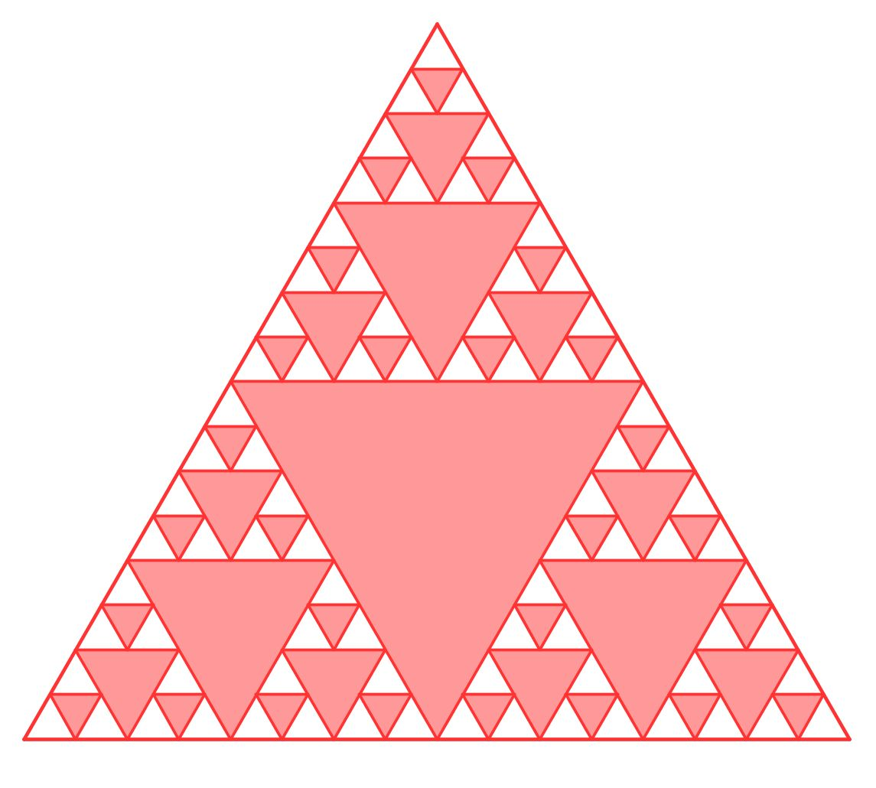
Vous allez devoir construire la figure ci-contre à la règle et au compas, ainsi qu'avec GeoGebra.

Figure | règle et compas | GeoGebra
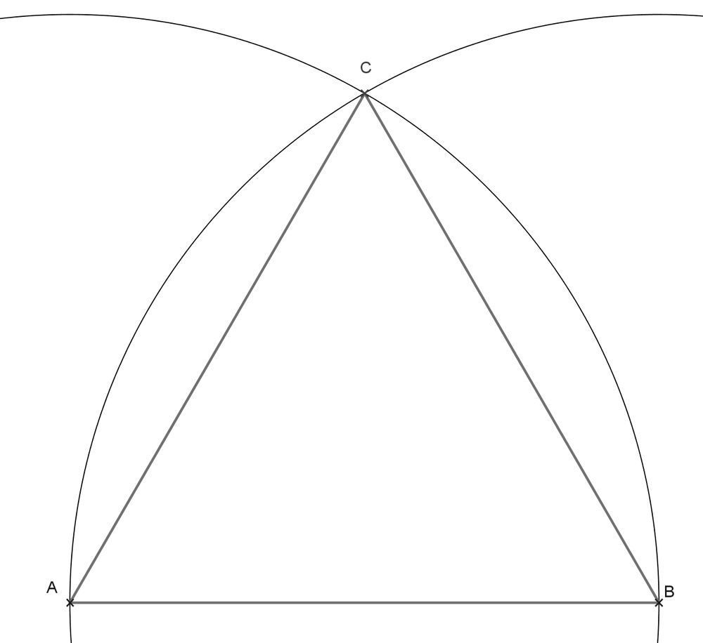 | Construire un triangle équilatéral ABC de côté 8 cm. | Construire un triangle équilatéral ABC (peu importe la longueur du côté)
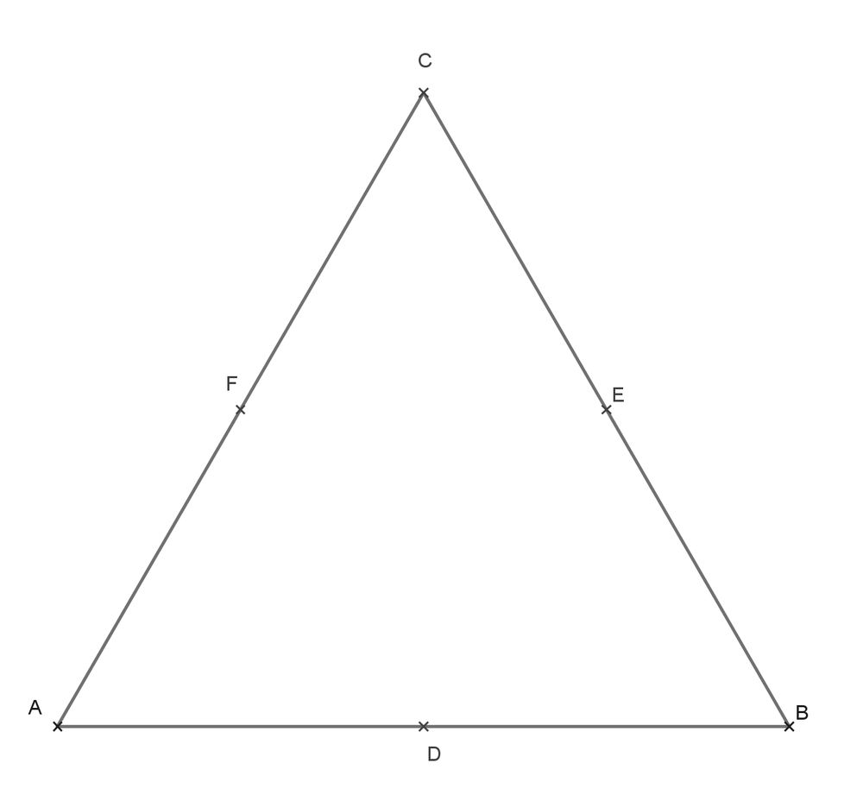 | Placer les milieux de chacun des côtés du triangle. | Pour placer le milieu d'un segment :  utiliser 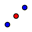  puis cliquer sur les extrémités du segment.
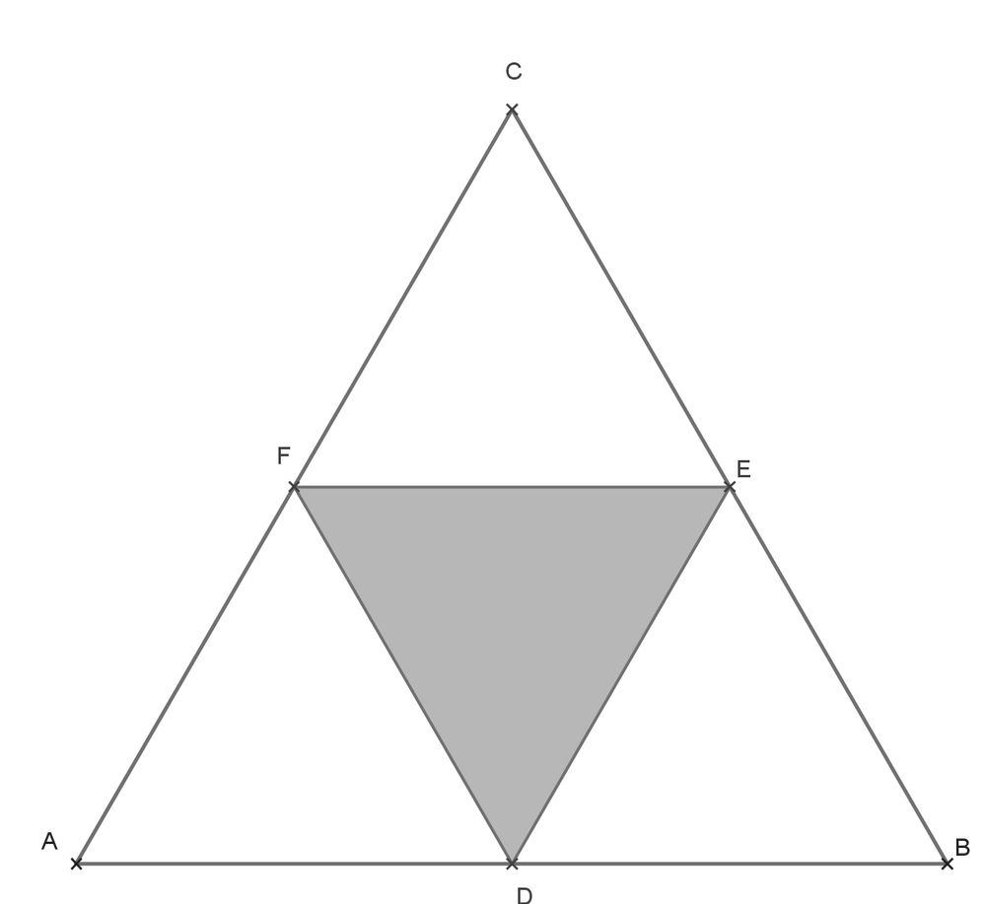 | Tracer les côtés du triangle DEF | Tracer le triangle DEF en utilisant la fonction polygone    cliquer sur D, E, F puis finissez en recliquant sur D
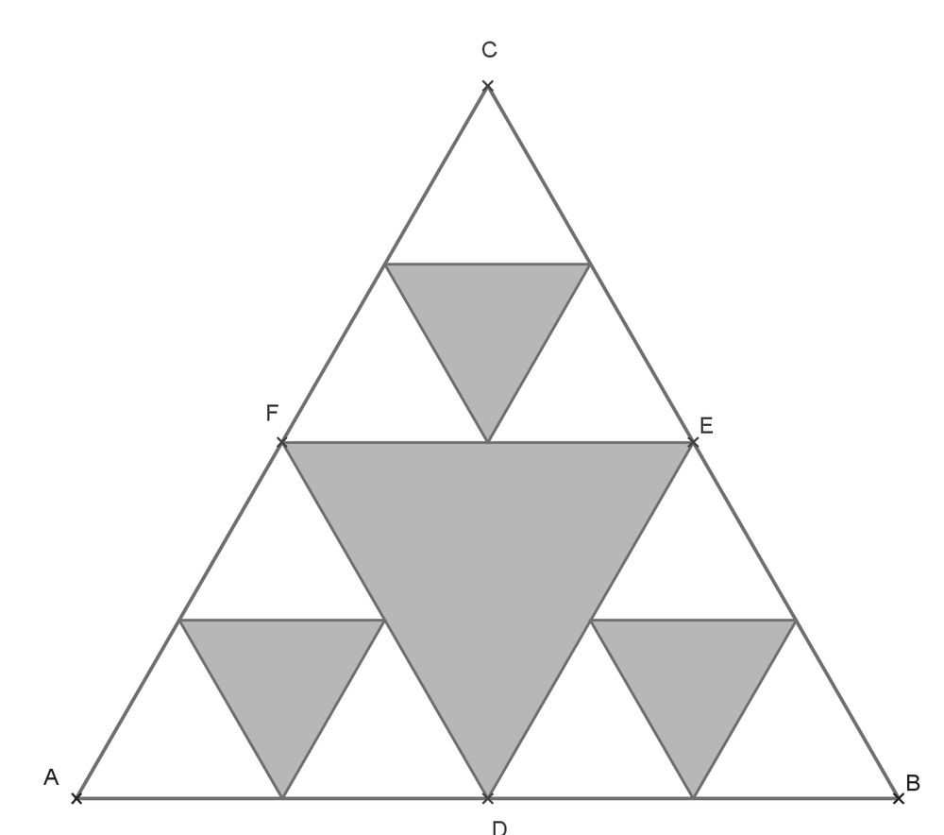 | Placer les milieux des côtés des triangles CEF ; AFD et DEB  puis tracer les triangles
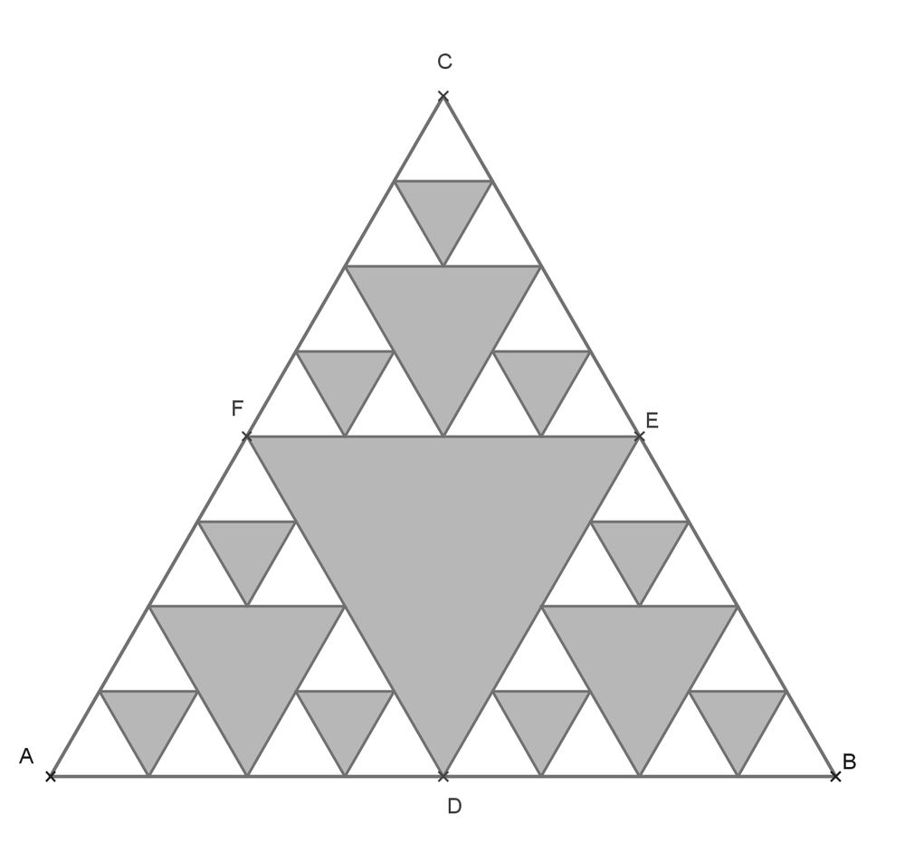 | Placer les milieux des côtés des triangles non coloriés puis tracer les nouveaux triangles
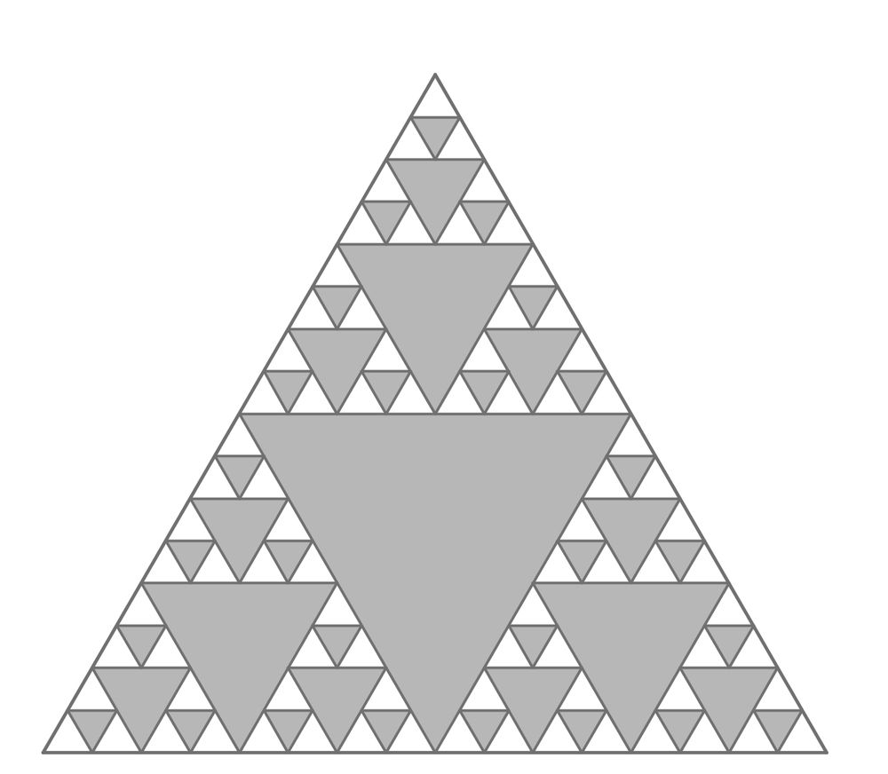 | Répéter l'étape précédente autant de fois que possible

Problème : à chacune des étapes quelle fraction du triangle équilatéral est colorié ?

